-GUIA-
IMAGENS ABERTAS
Cursos CIPEAD

Por que utilizar imagens abertas?

Existem inúmeras imagens disponíveis na internet que contribuem para a construção de materiais educacionais.
Cabe ressaltar a importância de se atentar as licenças de uso atribuídas a estas imagens.
A maior parte das plataformas e blogs possuem imagens com licença de direito autoral Copyright que possibilita ao autor direitos exclusivos sobre a obra.
Este Guia de Imagens Abertas apresentará plataformas de uso de imagens que possuem licença Creative Commons que permitem o uso mais flexível dos materiais de acordo com a atribuição utilizada.
Cabe ressaltar ainda, que ao se encontrar a imagem deve-se analisar individualmente a licença utilizada e sempre referenciar o autor da obra.

PEXELS

https://www.pexels.com/

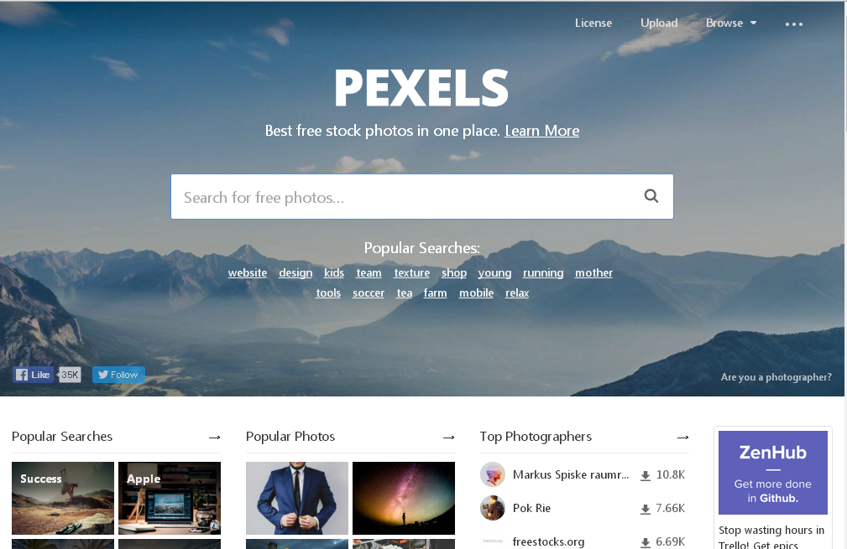

PIXABAY

https://pixabay.com/

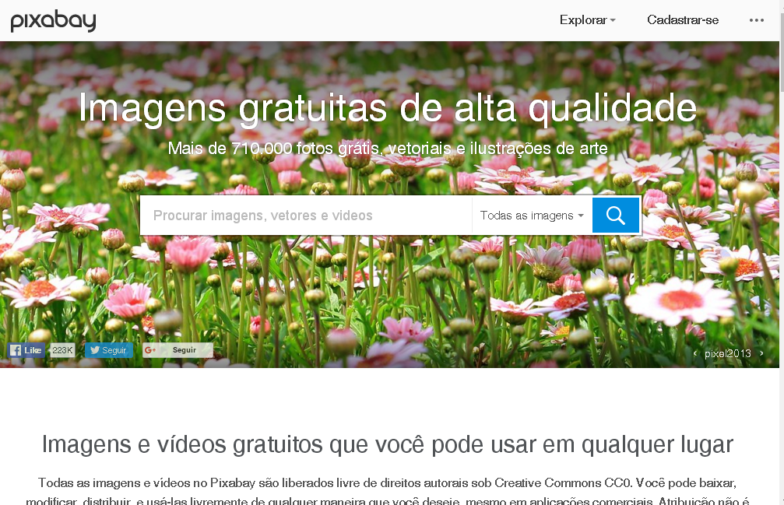

OPEN IMAGE
http://www.open-image.net/

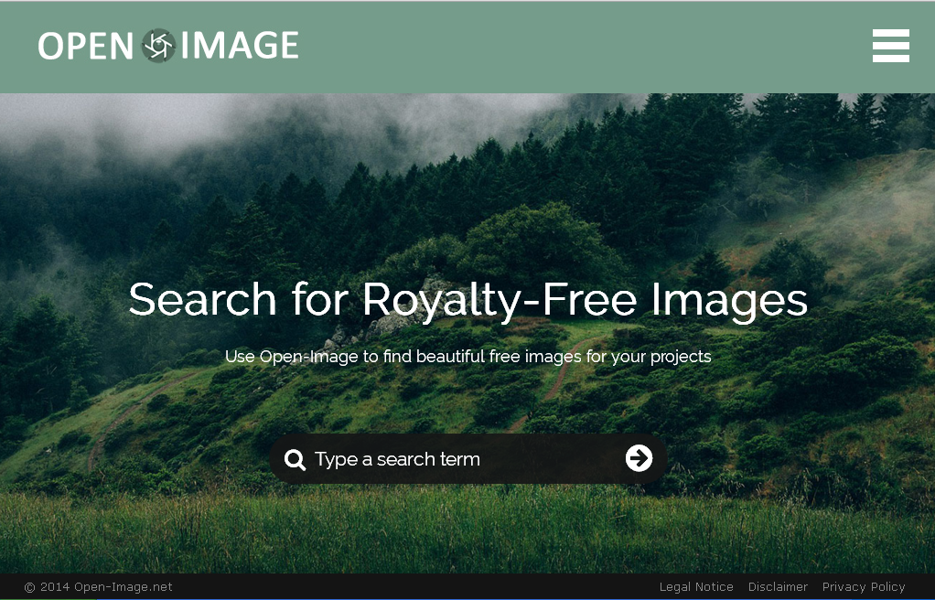

OPENCLIPART

https://openclipart.org/

